Об утверждении регламентов государственных услуг Качирского района
Утративший силу
Постановление акимата Качирского района Павлодарской области от 04 января 2013 года N 1/1. Зарегистрировано Департаментом юстиции Павлодарской области 06 февраля 2013 года N 3410. Утратило силу постановлением акимата Качирского района Павлодарской области от 19 июня 2013 года N 182/6
Примечание РЦПИ.
В тексте документа сохранена пунктуация и орфография оригинала.
Сноска. Утратило силу постановлением акимата Качирского района Павлодарской области от 19.06.2013 N 182/6.
В соответствии с пунктом 4 статьи 9-1 Закона Республики Казахстан от 27 ноября 2000 года "Об административных процедурах", постановлением Правительства Республики Казахстан от 20 июля 2010 года № 745 "Об утверждении реестра государственных услуг, оказываемых физическим и юридическим лицам", в целях качественного оказания государственных услуг, акимат Качирского района ПОСТАНОВЛЯЕТ:
1. Утвердить прилагаемые:
1) регламент государственной услуги "Выдача справки, подтверждающей принадлежность заявителя (семьи) к получателям адресной социальной помощи";
2) регламент государственной услуги "Регистрация и постановка на учет безработных граждан";
3) регламент государственной услуги "Прием документов для предоставления бесплатного подвоза к общеобразовательным организациям и обратно домой детям, проживающим в отдаленных сельских пунктах";
4) регламент государственной услуги "Выдача архитектурно-планировочного задания";
5) регламент государственной услуги "Выдача справки по определению адреса объектов недвижимости на территории Республики Казахстан".
2. Контроль за исполнением настоящего постановления возложить на руководителя аппарата акима района Габидулина Р.М.
3. Настоящее постановление вводится в действие по истечении десяти календарных дней после дня его первого официального опубликования.
Аким района Н. Күлжан
Утвержден
постановлением акимата
Качирского района
от 4 января 2013 года № 1/1
Регламент государственной услуги
"Выдача справки, подтверждающей принадлежность заявителя
(семьи) к получателям адресной социальной помощи"
1. Общие положения
1. Государственная услуга "Выдача справки, подтверждающей принадлежность заявителя (семьи) к получателям адресной социальной помощи" (далее – государственная услуга) оказывается государственным учреждением "Отдел занятости и социальных программ Качирского района" (далее – уполномоченный орган) по адресу: Павлодарская область Качирский район, село Теренколь, улица Тургенева, 85а.
При отсутствии уполномоченного органа по месту жительства получатель государственной услуги обращается за получением государственной услуги к акиму сельского округа по адресам, указанным в приложении 1 к настоящему регламенту.
2. Форма оказываемой государственной услуги: неавтоматизированная.
3. Государственная услуга оказывается бесплатно.
4. Государственная услуга оказывается физическим лицам – получателям государственной адресной социальной помощи (далее – получатели).
5. Государственная услуга оказывается на основании стандарта "Выдача справки, подтверждающей принадлежность заявителя (семьи) к получателям адресной социальной помощи", утвержденного постановлением Правительства Республики Казахстан от 7 апреля 2011 года № 394 "Об утверждении стандартов государственных услуг в сфере социальной защиты, оказываемых местными исполнительными органами" (далее – стандарт).
6. График работы уполномоченного органа и акима сельского округа: ежедневно с 9.00 до 18.30 часов с обеденным перерывом с 13.00 до 14.30 часов, кроме выходных (суббота, воскресенье) и праздничных дней.
7. Результатом оказываемой государственной услуги являются: справка, подтверждающая принадлежность получателя государственной услуги (семьи) к получателям адресной социальной помощи в текущем квартале, либо мотивированный ответ об отказе в предоставлении государственной услуги на бумажном носителе.
2. Требования к порядку оказания государственной услуги
8. Сроки оказания государственной услуги:
1) сроки оказания государственной услуги с момента предъявления необходимых документов – не более 15 минут:
2) максимально допустимое время ожидания до получения государственной услуги, оказываемой на месте в день обращения получателя государственной услуги, зависит от количества человек в очереди из расчета 15 минут на обслуживание одного получателя государственной услуги;
3) максимально допустимое время обслуживания получателя государственной услуги, оказываемой на месте в день обращения получателя, - не более 15 минут.
9. Основание для отказа в предоставлении государственной услуги предусмотрено в пункте 16 стандарта.
3. Описание порядка действий (взаимодействия)
в процессе оказания государственной услуги
10. Для получения государственной услуги потребитель предоставляет документы, определенные в пункте 11 стандарта.
11. В процессе оказания государственной услуги задействованы следующие структурно-функциональные единицы (далее - единицы):
при обращении потребителя в уполномоченный орган:
1) ответственное лицо уполномоченного органа;
2) заведующий сектором уполномоченного органа;
при обращении к акиму сельского округа:
1) ответственное лицо аппарата акима сельского округа;
2) аким сельского округа.
12. Текстовое табличное описание последовательности и взаимодействия административных действий (процедур) каждой единицы с указанием срока выполнения каждого административного действия (процедуры), приведено в приложении 2 к настоящему регламенту.
13. Схемы, отражающие взаимосвязь между логической последовательностью административных действий в процессе оказания государственной услуги, приведены в приложении 3 к настоящему регламенту.
4. Ответственность должностных лиц,
оказывающих государственную услугу
14. Должностные лица уполномоченного органа, аппарата акима сельского округа и аким сельского округа несут ответственность за принимаемые ими решения и действия (бездействия) в ходе оказания государственной услуги в порядке, предусмотренном законами Республики Казахстан.
Приложение 1
к регламенту государственной услуги
"Выдача справки, подтверждающей
принадлежность заявителя (семьи)
к получателям адресной социальной помощи"
Перечень аппаратов акимов сел, сельских округов
Качирского района
№ п/п | Полное наименование аппарата акима сельского округа | Наименование населенного пункта | Контактный телефон | Юридический адрес | Адрес сайта
1 | ГУ "Аппарат акима Байконысского сельского округа" | с. Байконыс,  с. Кызылтан,  с. Тлеубай | (871833)95490 | с. Байконыс, улица Гвардейская,15 | нет
2 | ГУ "Аппарат акима Берегового сельского округа" | с. Береговое,  с. Осьмерыжск,  с. Зеленая Роща,  с. Луговое,  с. Тихомировка | (871833)94396 | с. Береговое, улица Намазбаева, 1 | нет
3 | ГУ "Аппарат акима Березовского сельского округа" | с. Березовка,  с. Малые Березняки | (871833)98642 | с. Березовка, улица Советов, 1 | нет
4 | ГУ "Аппарат акима Бобровского сельского округа" | с. Жанабет,  с. Жаскайрат,  с. Боброво | (871833)93450 | с. Жанабет, улица 60 лет Октября, 25 | нет
5 | ГУ "Аппарат акима Верненского сельского округа" | с. Львовка | (871833)40637 | с. Львовка, улица Кирова,25 | нет
6 | ГУ "Аппарат акима Воскресенского сельского округа" | с. Воскресенка | (871833)23131 | с. Воскресенка, улица 70 лет Октября,1 | нет
7 | ГУ "Аппарат акима Жана-Курлусского сельского округа" | с. Трофимовка,  с. Тегистык,  с. Покровка,  с. Жана-Курлус | (871833)91597 | с. Трофимовка, улица М-Горького,13 | нет
8 | ГУ "Аппарат акима Ивановского сельского округа" | с. Ивановка,  с. Новоспасовка | (871833)40390 | с. Ивановка, улица Советов, 21 | нет
9 | ГУ "Аппарат акима Калиновского сельского округа" | с. Калиновка,  с. Кызылдау,  с. Каратал | (871833)21386 | с. Калиновка, улица Победы,50 | нет
10 | ГУ "Аппарат акима Коммунарского сельского округа" | с.Фрументьевка | (871833)40738 | с. Коммунар, улица Школьная, 29 | нет
11 | ГУ "Аппарат акима Октябрьского сельского округа" | с. Октябрьск,  с. Мотогул,  с. Первомайское,  с. Лесное,  c. Благовещенка | (871833)97585 | с. Октябрьск, улица Панфилова, 3 | нет
12 | ГУ "Аппарат акима Песчанского сельского округа" | с. Песчаное,  с. Карасук | (871833)26897 | с. Песчаное, улица Шоссейная, 5 | нет
13 | ГУ "Аппарат акима Теренкольского сельского округа" | с. Теренколь,  с. Ынталы,  с. Юбилейное | (871833)21494 | с. Теренколь, улица Тургенева, 85а | нет
14 | ГУ "Аппарат акима Федоровского сельского округа" | с. Федоровка,  с. Конторка,  с. Воронцовка | (871833)40206 | с. Федоровка, улица Школьная | нет
Приложение 2
к регламенту государственной услуги
"Выдача справки, подтверждающей
принадлежность заявителя (семьи)
к получателям адресной социальной помощи"
Описание действий структурно-функциональных единиц
(далее – единиц) при обращении в уполномоченный орган
Действия основного процесса (хода, потока работ)
1 | № действия (хода, потока работ) | 1 | 2 | 3
2 | Наименование единиц | Ответственное лицо уполномоченного органа | Заведующий сектором уполномоченного органа | Ответственное лицо уполномоченного органа
3 | Наименование действия (процесса, процедуры, операции) и их описание | Принимает необходимые документы, готовит проект справки либо мотивированного ответа об отказе в предоставлении государственной услуги | Подписывает проект справки либо мотивированного ответа об отказе в предоставлении государственной услуги | Выдает справку либо мотивированный ответ об отказе в предоставлении государственной услуги получателю
4 | Форма завершения (данные, документ, организационно-распорядительное решение) | Проект справки либо мотивированного ответа об отказе в предоставлении государственной услуги | Справка либо мотивированный ответ об отказе в предоставлении государственной услуги | Справка либо мотивированный ответ об отказе в предоставлении государственной услуги
5 | Сроки исполнения | Не более 5 минут | Не более 5 минут | Не более 5 минут
6 | Номер следующего действия | 2 | 3
Описание действий единиц при обращении к акиму сельского округа
Действия основного процесса (хода, потока работ)
1 | № действия (хода, потока работ) | 1 | 2 | 3
2 | Наименование единиц | Ответственное лицо аппарата акима сельского округа | Аким сельского округа | Ответственное лицо аппарата акима сельского округа
3 | Наименование действия (процесса, процедуры, операции) и их описание | Принимает необходимые документы, готовит проект справки либо мотивированного ответа об отказе в предоставлении государственной услуги | Подписывает проект справки либо мотивированного ответа об отказе в предоставлении государственной услуги | Выдает справку либо мотивированный ответ об отказе в предоставлении государственной услуги получателю
4 | Форма завершения (данные, документ, организационно-распорядительное решение) | Проект справки либо мотивированного ответа об отказе в предоставлении государственной услуги | Справка либо мотивированный ответ об отказе в предоставлении государственной услуги | Справка либо мотивированный ответ об отказе в предоставлении государственной услуги
5 | Сроки исполнения | Не более 5 минут | Не более 5 минут | Не более 5 минут
6 | Номер следующего действия | 2 | 3
Приложение 3
к регламенту государственной услуги
"Выдача справки, подтверждающей
принадлежность заявителя (семьи)
к получателям адресной социальной помощи"
Схема процесса предоставления государственной услуги
при обращении в уполномоченный орган
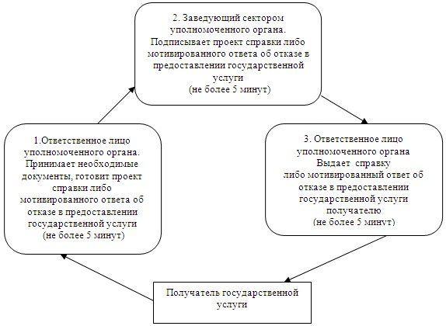
Схема процесса предоставления государственной услуги
при обращении к акиму сельского округа
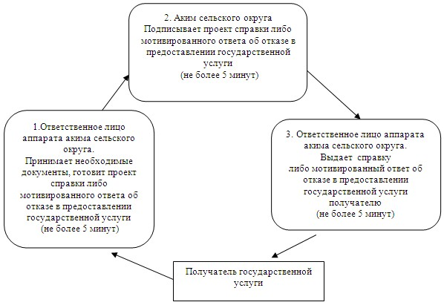
Утвержден
постановлением акимата
Качирского района
от 4 января 2013 года № 1/1
Регламент государственной услуги
"Регистрация и постановка на учет безработных граждан"
1. Общие положения
1. Наименование государственной услуги "Регистрация и постановка на учет безработных граждан" (далее – государственная услуга).
2. Форма оказываемой государственной услуги: не автоматизированная.
3. Государственная услуга оказывается на основании стандарта "Регистрация и постановка на учет безработных граждан", утвержденного постановлением Правительства Республики Казахстан от 7 апреля 2011 года № 394 (далее – Стандарт).
4. Государственная услуга оказывается государственным учреждением "Отдел занятости и социальных программ Качирского района" (далее – уполномоченный орган), расположенного по адресу: Павлодарская область, Качирский район, село Теренколь, улица Тургенева, 85а, www.terenkol.pavlodar.gov.kz, график работы ежедневно с 9.00 часов до 18.30 часов, с обеденным перерывом с 13.00 до 14.30 часов, кроме выходных (суббота, воскресенье) и праздничных дней.
5. Результатом оказания государственной услуги является регистрация и постановка на учет в качестве безработного в электронном виде, либо мотивированный ответ об отказе в предоставлении услуги.
2. Требования к порядку оказания государственной услуги
6. Государственная услуга оказывается физическим лицам: гражданам Республики Казахстан, оралманам, иностранцам, лицам без гражданства, постоянно проживающим в Республике Казахстан (далее - потребитель).
7.Сроки оказания государственной услуги:
1) с момента сдачи потребителем необходимых документов - не позднее десяти календарных дней;
2) максимально допустимое время ожидания до получения государственной услуги, оказываемой на месте в день обращения потребителя, зависит от количества человек в очереди из расчета 15 минут на обслуживание одного заявителя.
3) максимально допустимое время обслуживания потребителя государственной услуги, оказываемой на месте в день обращения потребителя - не более 15 минут.
8. Государственная услуга предоставляется бесплатно.
9. В предоставлении государственной услуги отказывается в случаях, предусмотренных в пункте 16 Стандарта.
3. Описание порядка действий (взаимодействия)
в процессе оказания государственной услуги
10. Для получения данной государственной услуги потребителю необходимо предоставить перечень документов, указанных в пункте 11 Стандарта.
11. После сдачи всех необходимых документов в уполномоченном органе сотрудником уполномоченного органа, осуществляющим регистрацию и постановку на учет безработного, данные потребителя заносятся в карточку персонального учета (компьютерную базу данных).
Потребителю выдается талон с указанием даты регистрации и получения потребителем государственной услуги, фамилии и инициалов лица, принявшего документы.
12. В процессе оказания государственной услуги участвуют следующие структурно-функциональные единицы:
1) специалист уполномоченного органа;
2) комиссия по установлению статуса безработного лица, ищущего работу.
13. Текстовое табличное описание последовательности и взаимодействие административных действий (процедур) структурно-функциональных единиц с указанием срока выполнения каждого административного действия (процедуры), приведено в приложении 1 к настоящему регламенту.
14. Схема, отражающая взаимосвязь между логической последовательностью административных действий в процессе оказания государственной услуги и структурно-функциональных единиц представлена в приложении 2 к настоящему регламенту.
4. Ответственность должностных лиц,
оказывающих государственные услуги.
15. За нарушение порядка оказания государственной услуги должностные лица несут ответственность, предусмотренную законами Республики Казахстан.
Приложение 1
к регламенту государственной услуги
"Регистрация и постановка на учет
безработных граждан"
Таблица 1. Описание последовательности и взаимодействие
административных действий структурно-функциональных единиц
Действие основного процесса (хода, потока работы)
1 | N действия (хода, потока работ) | 1 | 2 | 3
2 | Наименование структурно-функциональных единиц | Специалист уполномоченного органа | Комиссия по установлению статуса безработного лица, ищущего работу | Специалист уполномоченного органа
3 | Наименование действия (процесса, процедуры,  операции) и их описание | Прием и регистрация представленных потребителем документов | Проверка полноты представленных документов; принятие решения | Регистрация в электронной базе либо выдача мотивированного ответа об отказе в предоставлении услуги при личном обращении потребителя
4 | Форма завершения (данные, документ, организационно-  распорядительное решение) | Выдача талона | Решение комиссии о постановке на учет либо выдача мотивированного ответа об отказе в предоставлении услуги | Регистрация и постановка на учет либо отказ в постановке на учет
5 | Срок исполнения | 15 минут | 8 календарных дней | не более 15 минут
6 | Номер следующего действия | 2 колонка | 3 колонка
Приложение 2
к регламенту государственной услуги
"Регистрация и постановка на учет
безработных граждан"
Схема предоставления государственной
услуги при обращении в отдел
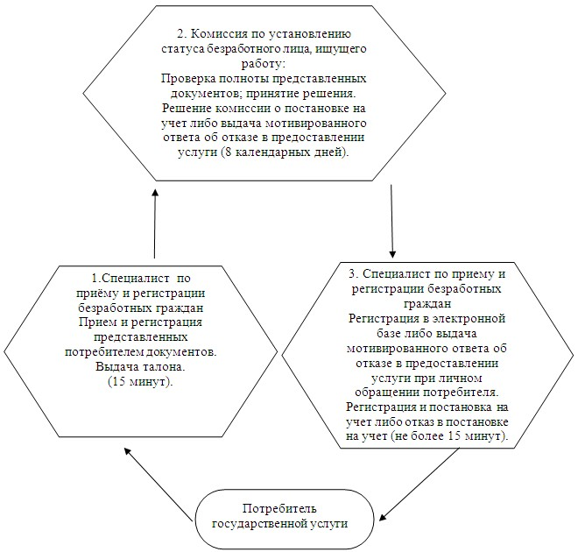
Утвержден
постановлением акимата
Качирского района
от 4 января 2013 года № 1/1
Регламент государственной услуги
"Прием документов для предоставления бесплатного подвоза к
общеобразовательным организациям и обратно домой детям,
проживающим в отдаленных сельских пунктах"
1. Общие положения
1. Настоящий регламент государственной услуги "Прием документов для предоставления бесплатного подвоза к общеобразовательным организациям и обратно домой детям, проживающим в отдаленных сельских пунктах" (далее – Регламент) разработан в соответствии с постановлением Правительства Республики Казахстан от 31 августа 2012 года № 1119 "Об утверждении стандартов государственных услуг, оказываемых Министерством образования и науки Республики Казахстан местными исполнительными органами в сфере образования и науки" (далее – стандарт).
2. Государственная услуга оказывается государственными учреждениями аппаратом акима поселка, аула (села), аульного (сельского) округа Качирского района (далее - акимат) пять дней в неделю, за исключением выходных и праздничных дней, с 9-00 часов до 18-30 часов, с перерывом на обед с 13-00 до 14-30 часов, по адресам, указанным в приложении 1 к настоящему регламенту.
3. Форма государственной услуги: не автоматизированная.
4. Результатом завершения оказываемой государственной услуги являются выдача справки об обеспечении бесплатным подвозом к общественной организации образования и обратно домой на бумажном носителе, либо мотивированный ответ об отказе в предоставлении услуги.
2. Описание порядка действий (взаимодействия) в процессе
оказания государственной услуги
5. Государственная услуга оказывается бесплатно.
6. Сроки оказания государственной услуги с момента:
1) обращения для получения государственной услуги составляют 5 рабочих дней;
2) максимально допустимое время ожидания до получения государственной услуги, оказываемой на месте в день обращения заявителя (при регистрации) - не более 30 минут;
3) максимальное допустимое время обслуживания получателя государственной услуги, оказываемой на месте в день обращения заявителя, - не более 30 минут.
7. В предоставлении государственной услуги отказывается в случаях, предусмотренных в пункте 16 Стандарта.
3. Описание порядка действий (взаимодействия)
в процессе оказания государственной услуги
8. Для получения государственной услуги потребитель представляет необходимые документы, определенные в пункте 11 Стандарта.
9. При сдаче всех необходимых документов для получения государственной услуги получателю государственной услуги выдается расписка в получении необходимых документов, с указанием номера и даты приема заявления, фамилии, имени, отчества специалиста акимата, выдавшего расписку, с указанием даты получения услуги.
10. В процессе оказания государственной услуги при непосредственном обращении потребителя в уполномоченный орган задействованы следующие структурно-функциональные единицы:
1) главный специалист акимата;
2) аким села или сельского округа.
11. Текстовое табличное описание последовательности и взаимодействия административных действий (процедур) каждой структурно–функциональной единицы с указанием срока выполнения каждого административного действия (процедуры) приведено в приложении 2 к настоящему регламенту.
12. Схемы, отражающие взаимосвязь между логической последовательностью административных действий в процессе оказания государственной услуги и структурно-функциональных единиц приведены в приложении 3 к настоящему регламенту.
4. Ответственность должностных лиц,
оказывающих государственные услуги
13. Должностные лица уполномоченного органа несут ответственность за принимаемые ими решения и действия (бездействия) в ходе оказания государственной услуги, в порядке, предусмотренном законами Республики Казахстан.
Приложение 1
к регламенту государственной услуги
"Прием документов для предоставления
бесплатного подвоза к общеобразовательным
организациям и обратно домой детям,
проживающим в отдаленных сельских пунктах"
Перечень аппаратов акимов сел,
сельских округов Качирского района
№ п/п | Полное наименование аппарата акима сельского округа | Наименование населенного пункта | Контактный телефон | Юридический адрес | Адрес сайта
1 | ГУ "Аппарат акима Байконысского сельского округа" | с. Байконыс,  с. Кызылтан,  с. Тлеубай | (871833)95490 | с. Байконыс, улица Гвардейская,15 | нет
2 | ГУ "Аппарат акима Берегового сельского округа" | с. Береговое,  с. Осьмерыжск,  с. Зеленая Роща,  с. Луговое,  с. Тихомировка | (871833)94396 | с. Береговое, улица Намазбаева, 1 | нет
3 | ГУ "Аппарат акима Березовского сельского округа" | с. Березовка,  с. Малые Березняки | (871833)98642 | с. Березовка, улица Советов, 1 | нет
4 | ГУ "Аппарат акима Бобровского сельского округа" | с. Жанабет,  с. Жаскайрат,  с. Боброво | (871833)93450 | с. Жанабет, улица 60 лет Октября, 25 | нет
5 | ГУ "Аппарат акима Верненского сельского округа" | с. Львовка | (871833)40637 | с. Львовка, улица Кирова,25 | нет
6 | ГУ "Аппарат акима Воскресенского сельского округа" | с. Воскресенка | (871833)23131 | с. Воскресенка, улица 70 лет Октября,1 | нет
7 | ГУ "Аппарат акима Жана-Курлусского сельского округа" | с. Трофимовка,  с. Тегистык,  с. Покровка,  с. Жана-Курлус | (871833)91597 | с. Трофимовка, улица М-Горького,13 | нет
8 | ГУ "Аппарат акима Ивановского сельского округа" | с. Ивановка,  с. Новоспасовка | (871833)40390 | с. Ивановка, улица Советов, 21 | нет
9 | ГУ "Аппарат акима Калиновского сельского округа" | с. Калиновка,  с. Кызылдау,  с. Каратал | (871833)21386 | с. Калиновка, улица Победы,50 | нет
10 | ГУ "Аппарат акима Коммунарского сельского округа" | с. Фрументьевка | (871833)40738 | с. Коммунар, улица Школьная, 29 | нет
11 | ГУ "Аппарат акима Октябрьского сельского округа" | с. Октябрьск,  с. Мотогул,  с. Первомайское,  с. Лесное,  c. Благовещенка | (871833)97585 | с. Октябрьск, улица Панфилова, 3 | нет
12 | ГУ "Аппарат акима Песчанского сельского округа" | с. Песчаное,  с. Карасук | (871833)26897 | с. Песчаное, улица Шоссейная, 5 | нет
13 | ГУ "Аппарат акима Теренкольского сельского округа" | с. Теренколь,  с. Ынталы,  с. Юбилейное | (871833)21494 | с. Теренколь, улица Тургенева, 85а | нет
14 | ГУ "Аппарат акима Федоровского сельского округа" | с. Федоровка,  с. Конторка,  с. Воронцовка | (871833)40206 | с. Федоровка, улица Школьная | нет
Приложение 2
к регламенту государственной услуги
"Прием документов для предоставления
бесплатного подвоза к общеобразовательным
организациям и обратно домой детям,
проживающим в отдаленных сельских пунктах"
Таблица 1. Описание действий структурно функциональной единицы.
№ | Действие основного процесса (хода, потока работ)
1 | № действия (хода, потока работ) | 1 | 2 | 3 | 4 | 5
 | Наименование структурно функциональной единицы | Главный специалист акимата | Аким сельского округа | Главный специалист акимата | Аким сельского округа | Главный специалист акимата
2 | Наименование действий (процесса, процедуры операции) и их описание | Прием и регистрация представленных получателем документов | Рассмотрение представленных получателем документов | Подготовка справки либо мотивированного ответа об отказе в предоставлении услуги | Рассмотрение справки либо мотивированного ответа об отказе в предоставлении услуги | Выдача справки либо мотивированного ответа об отказе в предоставлении услуги
3 | Форма завершения (данные документ, организационно-распорядительное решение) | Регистрация документов | Передача поступивших документов на подготовку справки либо мотивированного ответа об отказе | Проект справки либо мотивированного ответа об отказе | Подписание документа | Справка, либо мотивированный ответ об отказе в предоставлении услуги
4 | Срок исполнения | Не более 30 минут | 1 рабочий день | 1 рабочий день | 1 рабочий день | Не более 30 минут
Приложение 3
к регламенту государственной услуги
"Прием документов для предоставления
бесплатного подвоза к общеобразовательным
организациям и обратно домой детям,
проживающим в отдаленных сельских пунктах"
1. Схема предоставления государственной
услуги при обращении в отдел образования:
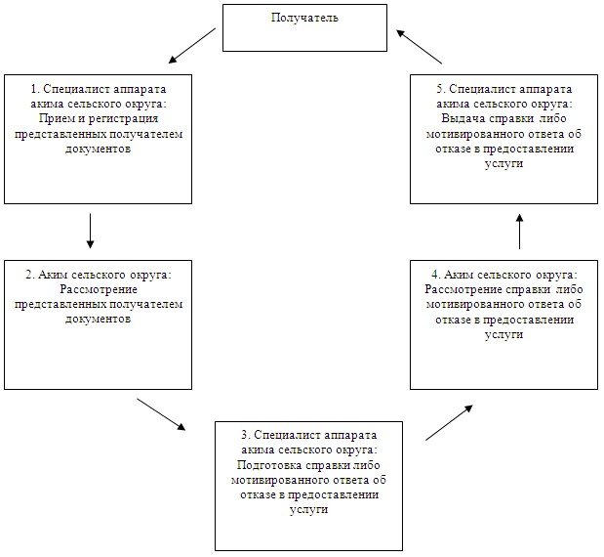
Утвержден
постановлением акимата
Качирского района
от 4 января 2013 года № 1/1
Регламент государственной услуги
"Выдача архитектурно-планировочного задания"
1. Общие положения
1. Наименование государственной услуги "Выдача архитектурно-планировочного задания" (далее – государственная услуга).
2. Форма государственной услуги: не автоматизированная.
3. Государственная услуга оказывается на основании стандарта "Выдача архитектурно-планировочного задания", утвержденного постановлением Правительства Республики Казахстан от 31 августа 2012 года № 1128 (далее - стандарт).
4. Государственная услуга предоставляется государственным учреждением "Отдел строительства, архитектуры и градостроительства Качирского района" (далее – уполномоченный орган), расположенного по адресу: Павлодарская область, Качирский район, село Теренколь, улица Елгина 172, www.terenkol.pavlodar.gov.kz, график работы ежедневно с 9.00 часов до 18.30 часов, с обеденным перерывом с 13.00 до 14.30 часов, кроме выходных (суббота, воскресенье) и праздничных дней.
Также государственная услуга предоставляется через центр обслуживания населения на альтернативной основе (далее - центр), по адресу село Теренколь, улица Тургенева, 85а.
5. Результатом оказываемой государственной услуги является выдача справки с архитектурно-планировочным заданием с обязательным приложением технических условий на подключение к источникам инженерного и коммунального обеспечения (если есть необходимость в их получении), с указанием регистрационного кода на бумажном носителе согласно приложению 3 к стандарту, либо мотивированный ответ об отказе в предоставлении государственной услуги на бумажном носителе.
6. Государственная услуга оказывается физическим лицам и юридическим лицам (далее – получатель государственной услуги).
2. Требования к порядку оказания государственной услуги
7. Сроки оказания государственной услуги:
при обращении получателя государственной услуги в уполномоченный орган:
1) с момента подачи документов, предусмотренных пунктом 11 стандарта – в течение 8 (восьми) рабочих дней;
2) с момента подачи документов, предусмотренных пунктом 11 стандарта – в течение 15 (пятнадцати) рабочих дней для объектов строительства, указанных в подпункте 2) пункта 7 Стандарта.
3) максимально допустимое время ожидания в очереди заявителя при сдаче необходимых документов – не более 30 минут;
4) максимально допустимое время ожидания в очереди получателя при получении необходимых документов – не более 30 минут.
8. Государственная услуга предоставляется бесплатно.
9. В предоставлении государственной услуги может быть отказано в случаях предусмотренных пунктом 16 стандарта.
3. Описание порядка действий (взаимодействия)
в процессе оказания государственной услуги
10. Для получения государственной услуги потребитель представляет документы, указанные в пункте 11 стандарта.
11. Получателю государственной услуги выдается расписка о приеме соответствующих документов с указанием:
1) номера и даты приема заявления;
2) вида запрашиваемой государственной услуги;
3) количества и названия приложенных документов;
4) даты, времени и места выдачи документов;
5) фамилии, имени, отчества сотрудника канцелярии Уполномоченного органа, принявшего заявление на оформление документов;
6) фамилии, имени, отчества потребителя, фамилии, имени, отчества уполномоченного представителя и их контактные телефоны.
12. В процессе оказания государственной услуги при непосредственном обращении потребителя в уполномоченный орган задействованы следующие структурно-функциональные единицы (далее – единицы):
1) специалист уполномоченного органа;
2) начальник уполномоченного органа.
13. Текстовое табличное описание последовательности и взаимодействия административных действий (процедур) каждой единицы с указанием срока выполнения каждого административного действия приведено в приложении 1 к настоящему регламенту.
14. Схемы, отражающие связь между логической последовательностью административных действий в процессе оказания государственной услуги и единиц приведены в приложении 2 к настоящему регламенту.
4. Ответственность должностных лиц,
оказывающих государственные услуги
15. За нарушение порядка оказания государственной услуги должностные лица несут ответственность, предусмотренную законами Республики Казахстан.
Приложение 1
к регламенту государственной услуги
"Выдача архитектурно-планировочного задания"
Описание действий структурно функциональных единиц
Действие основного процесса (хода, потока работ)
1 | № действия (хода, потока работ) | 1 | 2 | 3 | 4
2 | Наименование единиц | Специалист уполномоченного органа | Специалист уполномоченного органа | Начальник уполномоченного органа | Специалист уполномоченного органа
3 | Наименование действия (процесса, процедуры операции) и их описание | Прием и регистрация предоставленных получателем  документов, выдача расписки о приеме соответствующих документов. | Подготовка проекта справки с архитектурно-планировочным заданием либо мотивированного ответа об отказе в предоставлении государственной услуги | Подписание проекта справки с архитектурно-планировочным заданием либо мотивированного ответа об отказе в предоставлении услуги | Выдача справки с архитектурно-планировочным заданием либо мотивированного ответа об отказе в предоставлении услуги
4 | Форма завершения (данные, документ, организационно-распорядительное решение) | Расписка о приеме соответствующих документов. | Проект справки с архитектурно-планировочным заданием либо мотивированного ответа об отказе в предоставлении государственной услуги | Справка с архитектурно-планировочным заданием либо мотивированный ответ об отказе в предоставлении услуги | Справка с архитектурно-планировочным заданием либо мотивированный ответ об отказе в предоставлении услуги
5 | Сроки исполнения | Не более 30 минут | 5 рабочих дней | 1 рабочий день | Не более 30 минут
6 | Номер следующего действия | 2 | 3 | 4
для объектов строительства, указанных в подпункте 2) пункта 7 Стандарта
Действие основного процесса (хода, потока работ)
1 | № действия (хода, потока работ) | 1 | 2 | 3 | 4
2 | Наименование единиц | Специалист уполномоченного органа | Специалист уполномоченного органа | Начальник уполномоченного органа | Специалист уполномоченного органа
3 | Наименование действия (процесса, процедуры операции) и их описание | Прием и регистрация предоставленных получателем документов, выдача расписки о приеме соответствующих документов. | Подготовка проекта справки с архитектурно-планировочным заданием либо мотивированного ответа об отказе в предоставлении государственной услуги | Подписание проекта справки с архитектурно-планировочным заданием либо мотивированного ответа об отказе в предоставлении услуги | Выдача справки с архитектурно-планировочным заданием либо мотивированного ответа об отказе в предоставлении услуги
4 | Форма завершения (данные, документ, организационно-распорядительное решение) | Расписка о приеме соответствующих документов. | Проект справки с архитектурно-планировочным заданием либо мотивированного ответа об отказе в предоставлении государственной услуги | Справка с архитектурно-планировочным заданием либо мотивированный ответ об отказе в предоставлении услуги | Справка с архитектурно-планировочным заданием либо мотивированный ответ об отказе в предоставлении услуги
5 | Сроки исполнения | Не более 30 минут | 12 рабочих дней | 1 рабочий день | Не более 30 минут
6 | Номер следующего действия | 2 | 3 | 4
Приложение 2
к регламенту государственной услуги
"Выдача архитектурно-планировочного задания"
Схема
процесса выдачи архитектурно-планировочного задания
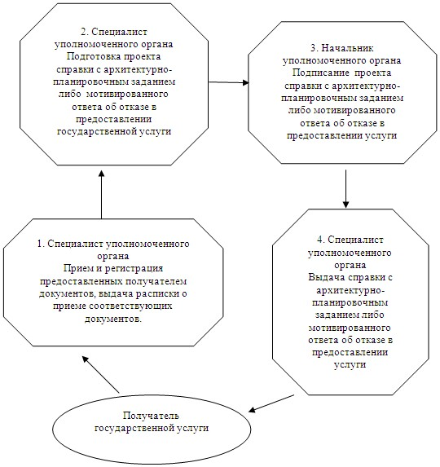
Схема процесса оказания государственной услуги для объектов
строительства, указанных в подпункте 2) пункта 7 Стандарта:
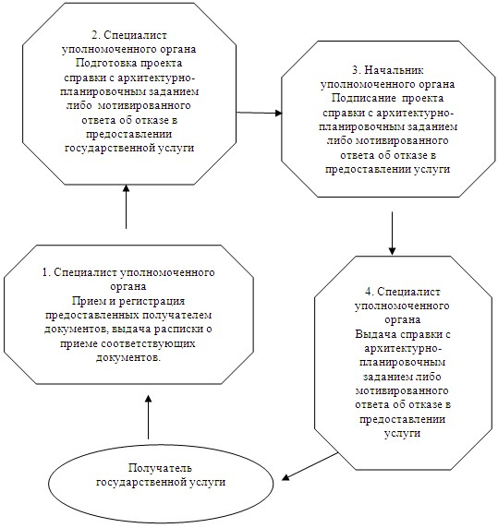
Утвержден
постановлением акимата
Качирского района
от 4 января 2013 года № 1/1
Регламент государственной услуги
"Выдача справки по определению адреса
объектов недвижимости на территории Республики Казахстан"
1. Общие положения
1. Наименование государственной услуги "Выдача справки по определению адреса объектов недвижимости на территории Республики Казахстан" (далее – государственная услуга).
2. Форма государственной услуги: не автоматизированная.
3. Государственная услуга оказывается на основании стандарта "Выдача справки по определению адреса объектов недвижимости на территории Республики Казахстан", утвержденного постановлением Правительства Республики Казахстан от 31 августа 2012 года № 1128 (далее - стандарт)
4. Государственная услуга предоставляется государственным учреждением "Отдел строительства, архитектуры и градостроительства Качирского района" (далее – уполномоченный орган), расположенного по адресу: Павлодарская область, Качирский район, село Теренколь, улица Елгина 172, www.terenkol.pavlodar.gov.kz, график работы ежедневно с 9.00 часов до 18.30 часов, с обеденным перерывом с 13.00 до 14.30 часов, кроме выходных (суббота, воскресенье) и праздничных дней.
Также государственная услуга предоставляется через центр обслуживания населения на альтернативной основе (далее - центр), по адресу село Теренколь, улица Тургенева, 85а.
5. Результатом оказываемой государственной услуги является выдача справки по изменению, присвоению, упразднению, уточнению адресов объекта недвижимости с указанием регистрационного кода адреса на бумажном носителе согласно приложению 3 к стандарту либо мотивированный ответ об отказе в предоставлении государственной услуги на бумажном носителе.
6. Государственная услуга оказывается физическим лицам и юридическим лицам, зарегистрированным в Республике Казахстан (далее – получатель государственной услуги).
2. Требования к порядку оказания государственной услуги
7. Сроки оказания государственной услуги:
1) с момента подачи документов, предусмотренных пунктом 11 стандарта:
в течение 3 (трех) (день приема и выдачи документов не входит в срок оказания государственной услуги) рабочих дней – при уточнении адреса объекта недвижимости;
в течение 7 (семи) (день приема и выдачи документов не входит в срок оказания государственной услуги) рабочих дней – при присвоении, изменении или упразднении адреса объекта недвижимости, с выездом на место нахождения объекта недвижимости и с обязательной регистрацией его в информационной системе "Адресный регистр" с указанием регистрационного кода адреса.
2) максимально допустимое время ожидания в очереди заявителя при сдаче документов - не более 20 минут.
3) максимально допустимое время обслуживание получателя, оказываемой на месте в день обращения получателя государственной услуги, - не более 20 минут.
8. В предоставлении государственной услуги может быть отказано в случаях предусмотренных пунктом 16 стандарта.
3. Описание порядка действий (взаимодействия)
в процессе оказания государственной услуги
9. Для получения государственной услуги получатель государственной услуги предоставляет документы указанные в пункте 11 стандарта.
10. Получателю государственной услуги выдается расписка о приеме соответствующих документов.
11. В процессе оказания государственной услуги при непосредственном обращении потребителя в уполномоченный орган задействованы следующие структурно - функциональные единицы (далее - единицы):
1) специалист уполномоченного органа;
2) начальник уполномоченного органа.
12. Текстовое и табличное описание последовательности и взаимодействия административных действий (процедур) каждой единицы с указанием срока выполнения каждого административного действия приведено в приложении 1 к настоящему регламенту.
13. Схемы, отражающие связь между логической последовательностью административных действий в процессе оказания государственной услуги и единиц приведены в приложении 2 к настоящему регламенту.
4. Ответственность должностных лиц,
оказывающих государственные услуги
14. За нарушение порядка оказания государственной услуги должностные лица несут ответственность, предусмотренную законами Республики Казахстан.
Приложение 1
к регламенту государственной
услуги "Выдача справки по
определению адреса объектов
недвижимости на территории
Республики Казахстан"
Описание действий структурно-функциональных единиц
при уточнении адреса объекта недвижимости
Действие основного процесса (хода, потока работ)
1 | № действия (хода, потока работ) | 1 | 2 | 3
2 | Наименование единиц | Специалист уполномоченного органа | Начальник уполномоченного органа | Специалист уполномоченного органа
3 | Наименование действия (процесса, процедуры операции) и их описание | Прием предоставленных получателем документов из Центра, подготовка проекта справки либо мотивированного ответа об отказе в предоставлении государственной услуги | Рассмотрение поступивших документов, подписание проекта справки либо мотивированного ответа об отказе в предоставлении услуги | Направление справки либо мотивированного ответа об отказе в предоставлении услуги в Центр
4 | Форма завершения (данные, документ, организационно-распорядительное решение) | Проект справки либо мотивированного ответа об отказе в предоставлении государственной услуги | Справка либо мотивированный ответ об отказе в предоставлении услуги | Справка либо мотивированный ответ об отказе в предоставлении услуги
5 | Сроки исполнения | 1 рабочий день (прием документов из Центра – не более 20 минут) | 1 рабочий день | 1 рабочий день
6 | Номер следующего действия | 2 | 3
при присвоении, изменении или упразднении адреса объекта недвижимости:
Действие основного процесса (хода, потока работ)
1 | № действия (хода, потока работ) | 1 | 2 | 3
2 | Наименование единиц | Специалист уполномоченного органа | Начальник уполномоченного органа | Специалист уполномоченного органа
3 | Наименование действия (процесса, процедуры операции) и их описание | Прием предоставленных получателем документов из Центра, подготовка проекта справки либо мотивированного ответа об отказе в предоставлении государственной услуги | Рассмотрение поступивших документов, подписание проекта справки либо мотивированного ответа об отказе в предоставлении услуги | Направление справки либо мотивированного ответа об отказе в предоставлении услуги в Центр
4 | Форма завершения (данные, документ, организационно-распорядительное решение) | Проект справки либо мотивированного ответа об отказе в предоставлении государственной услуги | Справка либо мотивированный ответ об отказе в предоставлении услуги | Справка либо мотивированный ответ об отказе в предоставлении услуги
5 | Сроки исполнения | 4 рабочих дня (прием документов из Центра – не более 20 минут) | 2 рабочих дня | 1 рабочий день
6 | Номер следующего действия | 2 | 3
Приложение 2
к регламенту государственной
услуги "Выдача справки по
определению адреса объектов
недвижимости на территории
Республики Казахстан"
Схема процесса оказания государственной услуги
при уточнении адреса объекта недвижимости:
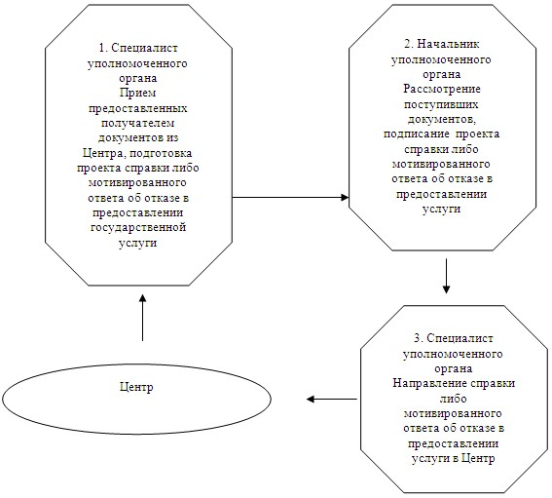
Схема процесса оказания государственной услуги
при присвоении, изменении или упразднении адреса
объекта недвижимости:
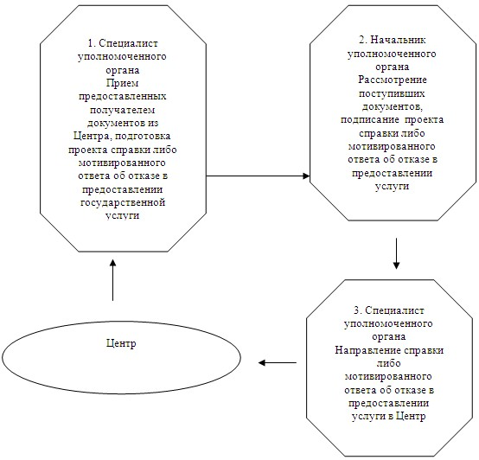

© 2012. РГП на ПХВ «Институт законодательства и правовой информации Республики Казахстан» Министерства юстиции Республики Казахстан

